TÍTULO DA AULA 47: DOMÍNIO EUKARYA: OS PROTISTAS
Unidade Temática: Vida e Evolução
Objeto do Conhecimento: Célula como unidade da vida
Habilidade: (EF06CI06) Concluir, com base na análise de ilustrações e/ou modelos (físicos ou digitais), que os organismos são um complexo arranjo de sistemas com diferentes níveis de organização.
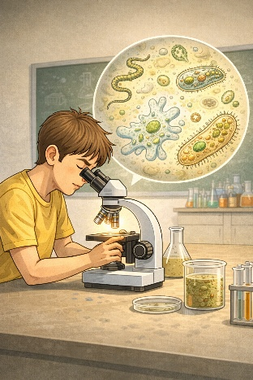
Introdução ao Tema
Os seres vivos podem ser classificados em diferentes grupos de acordo com suas características celulares e formas de vida. Dentro do domínio Eukarya, encontram-se organismos que possuem células eucariontes, ou seja, células com núcleo definido e estruturas internas organizadas.
Entre esses organismos está o Reino Protista (também chamado de Protoctista), formado principalmente por seres unicelulares, bastante variados em suas formas e modos de vida.
Características do Reino Protista
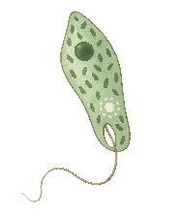
Os organismos do Reino Protista apresentam algumas características gerais importantes:
• são unicelulares, ou seja, formados por uma única célula
• possuem células eucariontes, com núcleo bem definido
• podem ser autotróficos, produzindo seu próprio alimento
• ou heterotróficos, obtendo alimento de outros organismos
Esses organismos vivem principalmente em ambientes aquáticos ou úmidos.
Principais grupos de protistas
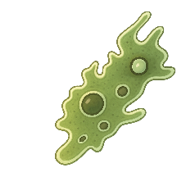
Os protistas podem ser organizados em dois grupos principais:
Protozoários
São organismos unicelulares, eucariontes e heterotróficos. Muitos vivem livremente na natureza, enquanto outros podem ser parasitas, causando doenças em seres humanos e outros animais.
Algas unicelulares
São organismos eucariontes e autotróficos, capazes de produzir seu próprio alimento por meio da fotossíntese. Elas desempenham um papel importante nos ecossistemas aquáticos, contribuindo para a produção de oxigênio e para a base das cadeias alimentares.
Estrutura dos protozoários
Os protozoários possuem uma única célula com várias estruturas internas importantes para sua sobrevivência, como:
• núcleo
• vacúolo digestivo
• vacúolo contrátil (em alguns organismos)
Essas estruturas ajudam na digestão, excreção e equilíbrio de água dentro da célula.
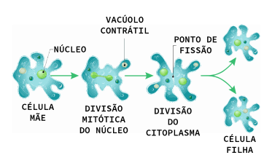
Reprodução dos protistas
Os protistas podem apresentar diferentes formas de reprodução.
Reprodução assexuada
Ocorre principalmente por divisão binária ou bipartição, em que uma célula se divide formando duas novas células.
Reprodução sexuada
Em alguns casos, ocorre por conjugação, processo em que dois organismos trocam material genético.
Classificação dos protozoários
Os protozoários podem ser classificados de acordo com o tipo de estrutura utilizada para locomoção.
Sarcodíneos (rizópodes)
Movimentam-se por meio de pseudópodes, que são extensões temporárias do citoplasma. Um exemplo é a ameba.
Flagelados (mastigóforos)
Possuem flagelos, estruturas semelhantes a pequenos chicotes que permitem a locomoção. Alguns exemplos são Trypanosoma cruzi e Giardia lamblia, protozoários que podem causar doenças.
Ciliados (cilióforos)
Apresentam cílios, pequenas estruturas que ajudam na locomoção e na captura de alimento. O exemplo mais conhecido é o paramécio.
Esporozoários
Não possuem estruturas de locomoção e geralmente são parasitas. Um exemplo é o Plasmodium falciparum, protozoário causador da malária.
Síntese da Aula
O Reino Protista reúne organismos eucariontes e geralmente unicelulares, que podem ser autotróficos ou heterotróficos. Entre eles estão as algas unicelulares e os protozoários, que apresentam diferentes formas de locomoção, reprodução e alimentação, desempenhando papéis importantes nos ecossistemas e na saúde humana.
Referência Bibliográfica
BRASIL. Ministério da Educação. Base Nacional Comum Curricular. Brasília: MEC, 2018. Disponível em: http://basenacionalcomum.mec.gov.br. Acesso em: 13 dez. 2024
MICHELAN, Vanessa. Superação! Ciências: 6º Ano: Manual do professor. 1. ed. São Paulo: Moderna, 2022.

